Osoby z niepełnosprawnościami na rynku pracy
w województwie śląskim w 2025 r.
Według wyników BAEL, osoby z niepełno-sprawnościami pracujące w 4. kwartale 2025 r. stanowiły 42,8% ludności z niepełnosprawno-ściami w wieku 16–69 lat. W skali roku zwiększyła się zarówno liczba osób pracujących z niepełnosprawnościami według miejsca zamieszkania o 2,6%, jak i liczba osób bezrobotnych niepełnosprawnych zarejestrowanych w urzędach pracy o 13,6%.
31,8%
Wskaźnik zatrudnienia osób niepełnosprawnych w wieku
16–64 lata w 4. kwartale 2025 r.

Osoby niepełnosprawne według Badania Aktywności Ekonomicznej Ludności
Osoby niepełnosprawne stanowiły 10,2% omawianej zbiorowości w kraju
Liczba osób niepełnosprawnych w wieku 16–89 lat według BAEL w 4. kwartale 2025 r. wyniosła 271 tys. i stanowiła 10,2% omawianej zbiorowości w kraju. W skali roku populacja osób z niepełnosprawnościami zmniejszyła się o 3,6%. W miastach zamieszkiwało 215 tys. osób niepełnosprawnych (o 9,3% mniej niż w 4. kwartale 2024 r.), a na wsi – 56 tys. (o 27,3% więcej).
Biorąc pod uwagę poziom wykształcenia, najliczniejszą grupę wśród niepełnosprawnych tworzyły osoby z wykształceniem zasadniczym zawodowym/branżowym (31,0%). Osoby z wykształceniem policealnym i średnim zawodowym/branżowym, a także gimnazjalnym, podstawowym i bez wykształcenia szkolnego stanowiły odpowiednio: 24,0% i 18,8% ogółu niepełnosprawnych.
Wśród osób z niepełnosprawnością, najwięcej było osób z umiarkowanym stopniem niepełnosprawności (49,1%), a następnie ze znacznym (26,6%) i lekkim (24,4%).
Tablica 1. Pracujący niepełnosprawni w wieku 16–89 lat
Wyszczególnienie | 4 kwartał 2023 | 4 kwartał 2024 | 4 kwartał  2025
Wyszczególnienie | w tysiącach |  |  | 4 kwartał 2024=100
Ogółem | 52 | 58 | 53 | 91,4
w tym w sektorze prywatnym | 40 | 41 | 37 | 90,2
W tym zatrudnieni | 47 | 53 | 48 | 90,6
w tym w sektorze prywatnym | 35 | 36 | 32 | 88,9
Populacja pracujących niepełnosprawnych w 4. kwartale 2025 r. liczyła 53 tys. osób i była o 8,6% mniejsza niż w 4 kwartale 2024 r. Większość z nich pracowała w sektorze prywatnym (69,8%).
W 4. kwartale 2025 r. wskaźnik zatrudnienia osób z niepełnosprawnościami w wieku 16–64 lata w województwie wyniósł 31,8% (w kraju 32,0%) i był o 3,7 p. proc. niższy niż w 4. kwartale 2024 r. (w kraju wyższy o 1,9 p. proc.).
Wykres 1. Wskaźnik zatrudnienia osób niepełnosprawnych w wieku 16–64 lata w 2025 r.
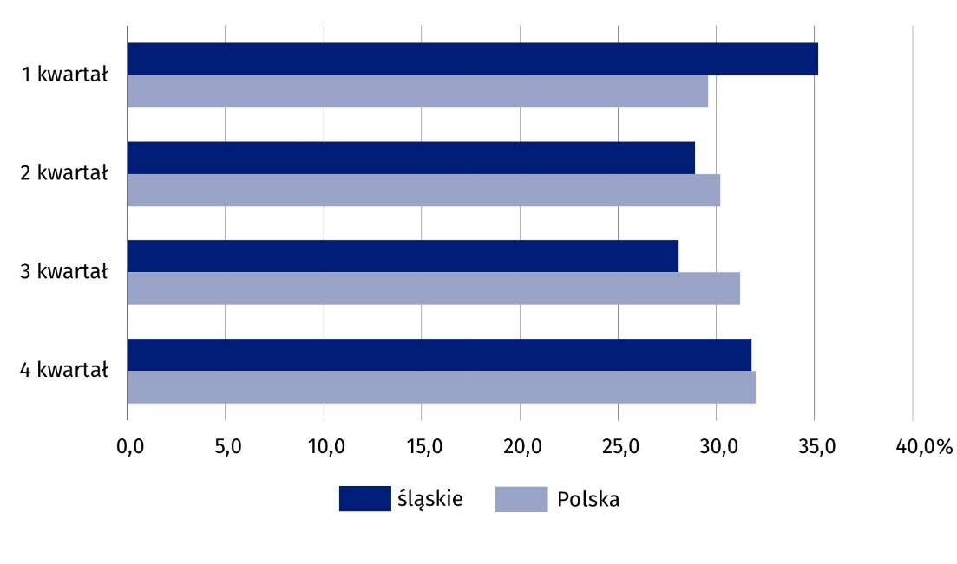

Pracujące osoby z niepełnosprawnościami według miejsca zamieszkania
Osoby z niepełnosprawnościami pracujące stanowiły 11,1% ogółu pracujących w województwie
Informacje o osobach niepełnosprawnych dotyczą osób pracujących, które posiadają orzeczenie o niepełnosprawności i przedłożyły je swojemu płatnikowi składek. Dane nie zawierają informacji o osobach z niepełnosprawnościami ubezpieczonych w KRUS.
Wyszczególnienie | 2023 | 2024 | 2025
 | w liczbach bezwzględnych |  |  | 2024=100
Ogółem
Ogółem | 52 379 | 52 166 | 53 544 | 102,6
Mężczyźni | 25 311 | 24 641 | 24 833 | 100,8
Kobiety | 27 068 | 27 525 | 28 711 | 104,3
W tym w sektorze prywatnym
Ogółem | 42 180 | 41 516 | 42 219 | 101,7
Mężczyźni | 22 488 | 21 775 | 21 848 | 100,3
Kobiety | 19 692 | 19 741 | 20 371 | 103,2
Tablica 2. Pracujące osoby z niepełnosprawnościami w gospodarce narodowejª
Stan w dniu 31 grudnia
a Według miejsca zamieszkania.
W województwie śląskim na koniec 2025 r. liczba pracujących z niepełnosprawnościami w gospodarce narodowej według miejsca zamieszkania wynosiła 53,5 tys. osób i była o 2,6% wyższa niż przed rokiem. Stanowiła 11,1% omawianej zbiorowości w kraju. Większość osób z niepełnosprawnościami (78,8%) pracowała w sektorze prywatnym.
W przeliczeniu na 10 tys. mieszkańców w województwie przypadało 126 pracujących niepełnosprawnych (w kraju – 130). Wskaźnik ten był wyższy dla kobiet niż dla mężczyzn (130 wobec 121).

Bezrobotne osoby niepełnosprawne
Odsetek osób niepełnosprawnych wśród ogółu bezrobotnych w końcu 2025 r. wyniósł 7,4%
W województwie śląskim w końcu 2025 r. w urzędach pracy było zarejestrowanych 5,7 tys. osób bezrobotnych z niepełnosprawnościami, tj. o 13,6% więcej niż w końcu 2024 r. Stanowili oni 10,6% omawianej zbiorowości w kraju.
Tablica 3. Bezrobotne osoby niepełnosprawne
Stan w dniu 31 grudnia
Wyszczególnienie | 2023 | 2024 | 2025
Wyszczególnienie | w liczbach bezwzględnych |  |  | 2024=100
Ogółem
Ogółem | 5 826 | 5 046 | 5 732 | 113,6
Mężczyźni | 3 228 | 2 812 | 3 159 | 112,3
Kobiety | 2 598 | 2 234 | 2 573 | 115,2
W tym z prawem do zasiłku
Ogółem | 654 | 664 | 772 | 116,3
Mężczyźni | 299 | 313 | 344 | 109,9
Kobiety | 355 | 351 | 428 | 121,9
Biorąc pod uwagę przekrój terytorialny według powiatów, najwięcej osób bezrobotnych z niepełnosprawnościami zanotowano w Częstochowie (530) oraz Bielsku-Białej (325), a najmniej w powiecie bieruńsko-lędzińskim (33). W skali roku wzrost liczby bezrobotnych niepełnosprawnych wystąpił w 33 powiatach, w tym największy w powiecie rybnickim (o 43,6%), Piekarach Śląskich (o 37,7%) oraz powiecie bieruńsko-lędzińskim (o 37,5%). Spadek liczby bezrobotnych z niepełnosprawnościami zanotowano w 3 powiatach. W największym stopniu obniżyła się liczba bezrobotnych niepełnosprawnych w powiecie kłobuckim (o 14,7%).
Wykres 2. Struktura zarejestrowanych bezrobotnych niepełnosprawnych według rodzaju niepełnosprawności w 2025 r.
Stan w dniu 31 grudnia
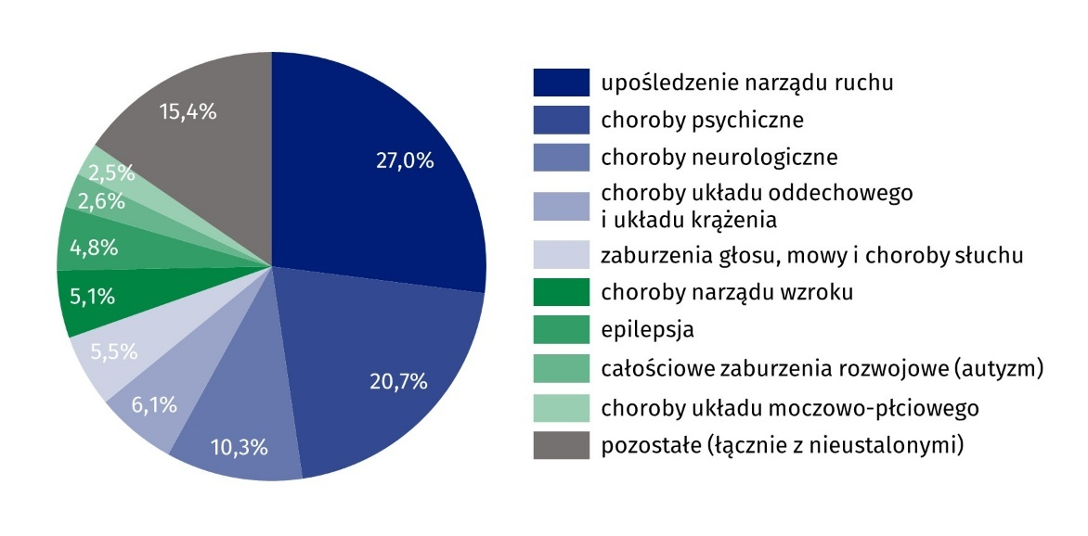
Bezrobocie rejestrowane dotyczyło w największym stopniu niepełnosprawnych w wieku
45–54 lata (32,5%). Ponad połowa bezrobotnych niepełnosprawnych zarejestrowanych to osoby posiadające wykształcenie zasadnicze zawodowe, branżowe I stopnia oraz gimnazjalne, podstawowe i niepełne podstawowe (stanowiące odpowiednio: 31,4% i 27,3% ogółu). Problem braku pracy wśród niepełnosprawnych dotyczył w większości osób poprzednio pracujących (89,0%).
W końcu 2025 r. pracodawcy do urzędów pracy zgłosili 125 ofert pracy przeznaczonych dla osób niepełnosprawnych, w tym 70 (56,0%) było niewykorzystanych dłużej niż 30 dni. Na 1 ofertę pracy przypadało 46 bezrobotnych niepełnosprawnych (w kraju – 32). Biorąc pod uwagę przekrój terytorialny według powiatów, najmniej bezrobotnych niepełnosprawnych na 1 ofertę pracy zanotowano w Bytomiu (10 osób na 1 ofertę). Najtrudniejsza sytuacja miała miejsce w Katowicach, gdzie na 1 ofertę przypadało 240 osób bezrobotnych niepełnosprawnych.

Osoby z niepełnosprawnościami zatrudnione w zakładach pracy chronionej
W zakładach pracy chronionej zanotowano wzrost liczby zatrudnionych osób z niepełnosprawnościami w skali roku o 1,7%
W końcu 2025 r. w województwie śląskim funkcjonowały 64 zakłady pracy chronionej, które zatrudniały 8,1 tys. osób z niepełnosprawnościami, co stanowiło 79,9% ogólnej liczby zatrudnionych w tego typu jednostkach (przed rokiem – 76,9%). W skali roku liczba zatrudnionych w nich osób z niepełnosprawnościami zwiększyła się o 1,7%.
Podobnie jak przed rokiem, wśród zatrudnionych osób z niepełnosprawnościami prawie trzy czwarte (72,5%) posiadało umiarkowany stopień niepełnosprawności. W porównaniu z końcem 2024 r. udział tej grupy osób zwiększył się o 0,8 p. proc. Osoby zatrudnione z lekkim stopniem niepełnosprawności stanowiły 16,6%, a ze znacznym stopniem niepełnosprawności – 10,9% (przed rokiem odpowiednio: 17,7% i 10,6%).

Osoby z niepełnosprawnościami zatrudnione w zakładach aktywności społecznej²
W zakładach aktywności społecznej zanotowano wzrost liczby zatrudnionych osób z niepełnosprawnościami w skali roku o 1,6%
W końcu 2025 r. w województwie śląskim funkcjonowało 16 zakładów aktywności społecznej, które zatrudniały 0,8 tys. osób z niepełnosprawnościami, co stanowiło 78,5% ogólnej liczby zatrudnionych w tego typu jednostkach (tak jak przed rokiem). W skali roku liczba zatrudnionych w nich osób z niepełnosprawnościami zwiększyła się o 1,6%.
Struktura zatrudnionych osób niepełnosprawnych według stopnia niepełnosprawności w zakładach aktywności zawodowej była podobna jak przed rokiem. Nadal przeważały osoby ze znacznym stopniem niepełnosprawności (stanowiące 58,8% ogółu). Udział osób z umiarkowanym stopniem niepełnosprawności wynosił 40,6%, a z lekkim stopniem niepełnosprawności – 0,6% (przed rokiem odpowiednio: 40,3% i 0,4%).

Opracowanie:  Urząd Statystyczny w Katowicach  Dyrektor Grażyna Witkowska  tel: 32 779 12 48 |  |  |  | Rozpowszechnianie:  Śląski Ośrodek Badań Regionalnych  Informatorium Statystyczne  tel: 32 779 12 33, 32 779 12 34
 | katowice.stat.gov.pl |  | @Katowice_STAT |  |  | @StatKatowice
Powiązane opracowania
Osoby z niepełnosprawnościami na rynku pracy w województwie śląskim 2024 r.
Rocznik Statystyczny Województwa Śląskiego 2025
Temat dostępny w bazach danych
Strateg → Rynek pracy
Bank Danych Lokalnych → Rynek pracy
Ważniejsze pojęcia dostępne w słowniku
Osoba niepełnosprawna
W przypadku cytowania danych Głównego Urzędu Statystycznego prosimy o zamieszczenie informacji: „Źródło danych GUS”, a w przypadku publikowania obliczeń dokonanych na danych opublikowanych przez GUS prosimy o zamieszczenie informacji: „Opracowanie własne na podstawie danych GUS”.

Od 1 czerwca 2025 r. dane o rejestracji i ewidencji osób bezrobotnych oraz o ofertach pracy nie są w pełni porównywalne z okresami wcześniejszymi ze względu na zmiany metodologiczne wynikające z wejścia w życie ustawy o rynku pracy i służbach zatrudnienia (Dz. U. z 2025 r. poz. 620).
Dane Śląskiego Urzędu Wojewódzkiego.

